**Лабораторна робота №6. Масиви.**

**1 Вимоги**

**1.1 Виконав**

* Зозуля Ігор Дмитрович;
* студент групи КІТ-120а;
* 16-лис-2020.

**1.2 Загальне завдання**

Виконати всі завдання з категорії “на оцінку “відмінно””.

**1.3 Індивідуальне завдання**

Обчислити варіант за формулою: Nt=((Nj-1)%C)+1,

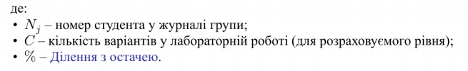

Nt=((13-1)%6)+1=1.

**2 Опис програми**

**2.1** **Функціональне призначення**

Центрування рядку на площині із заданим заповнювачем.

**2.2** **Опис логічної структури**

За допомогою циклів дізнаємося довжину слова, та центр рядка, після чого підставляємо слово.

**Структура проекту(див. рис.1)**

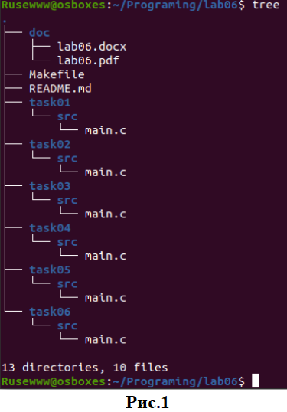

**Початкові дані.**

**#define SIZE 15 //Розмір масиву**

**char filler = '_' ; // Заповнювач**

**char a[SIZE] = {'I','v','a','n','o','v',' ',' ',' ',' ',' ',' ',' ',' ','\0'} ; //Заданий масив**

**int namelength = 0; //Довжина імені**

**char copyA[SIZE];**

**Визначення довжини слова та кількості необхідного заповнювача.**

**for (int i = 0; a[i] != '\0'; i++) {**

**if (a[i] != ' ' ) {**

**namelength++;**

**}**

**}**

**int fillersize = (SIZE - namelength) / 2 ; // Необхідна кількість заповнювача**

**Центрування слова в строці.**

**for (int i = fillersize; i < (SIZE - fillersize); i++) {**

**a[i] = copyA[i - fillersize];**

**}**

**for (int i = 0; i < SIZE; i++) {**

**if ( i < fillersize || a[i] == ' ' ) {**

**a[i] = filler;**

**}**

**}**

**3 Варіанти використання**

Для демонстрації результатів використовуються засоби налагодження в середовищі розробки Linux. Нижче наводиться послідовність дій запуску програми у режимі відлагодження.

Крок 1(див. рис.2): Дослідження стану змінних після виконання програми.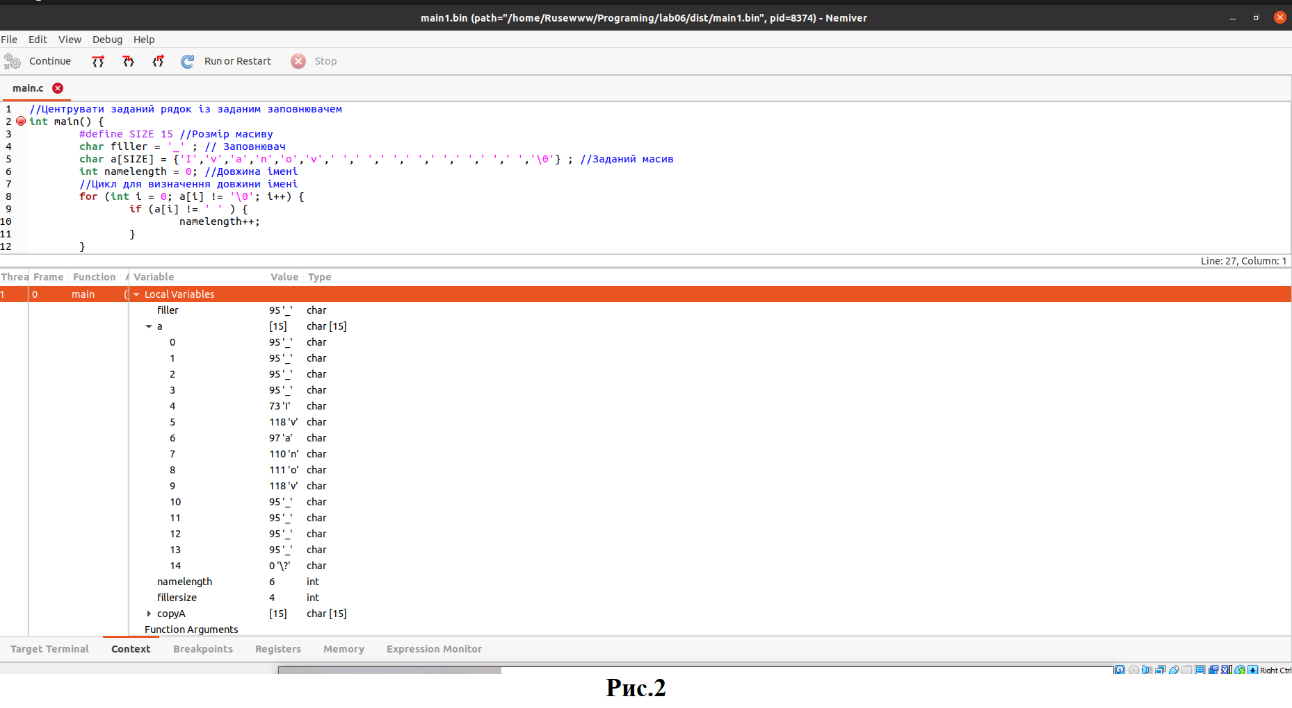

**Варіант використання:** Центрування рядку на площині із заданим заповнювачем.

**Висновки**

При виконанні даної лабораторної роботи було набуто практичних навичок в розробці програм з використанням матриць.